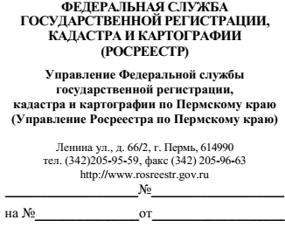
Руководителям саморегулируемых организаций кадастровых инженеров
(согласно рассылке)

О направлении информации
Уважаемые коллеги!

Управление Росреестра по Пермскому краю (далее – Управление) информирует, что 22 октября 2022 года утвержден Приказ Росреестра №П/0414 «О размещении на официальном сайте Федеральной службы государственной регистрации, кадастра и картографии в информационно-телекоммуникационной сети «Интернет» XML-схем, используемых для формирования документов, карты (плана) объекта землеустройства в формате XML, направляемых в форме электронных документов в орган регистрации прав органами государственной власти, органами местного самоуправления в порядке межведомственного информационного взаимодействия, в части сведений о границах, зонах, территориях, для внесения в реестр границ Единого государственного реестра недвижимости». Данный приказ вступает в силу с 01 декабря 2022 года.
Утвержденные XML-схемы предназначены для формирования:
1. Электронного документа, направляемого в орган регистрации прав в порядке межведомственного информационного взаимодействия, содержащего сведения:
об установлении или изменении прохождения государственной границы Российской Федерации;
об установлении или изменении границы населенного пункта;
об утверждении или изменении положения об особо охраняемой природной территории;
об изменении границ Байкальской природной территории и ее экологических зон;
об установлении или изменении границ зон с особыми условиями использования территорий;
об установлении или изменении границ территориальных зон;
об особой экономической зоне;
об утверждении проекта межевания территории, в том числе описание местоположения границ земельных участков, подлежащих образованию в соответствии с утвержденным проектом межевания территории;
об утверждении (изменении) границ территории объекта культурного наследия, об установлении (изменении) зон охраны объекта культурного наследия, установления защитной зоны объекта культурного наследия;
об установлении или изменении границ охотничьих;
об установлении или изменении границ игорной зоны;
об установлении или изменении границ зоны территориального развития;
об установлении или изменении границ территории опережающего социально-экономического развития;
об установлении (изменении) границ лесничеств;
о береговой линии (границе водного объекта);
о границе публичного сервитута.
2. Карты (плана) объекта землеустройства, направляемого в орган регистрации прав в порядке межведомственного информационного взаимодействия, содержащего сведения об установлении или изменении границы между субъектами Российской Федерации, муниципального образования.
Просим довести соответствующую информацию до кадастровых инженеров, являющихся членами саморегулируемых организаций.

Приложение:
1. XML-схема (о границах, зонах, территориях), на 40 л. в эл. виде.
2. XML-схема (карта (план) объекта землеустройства), на 29 л. в эл. виде.

Заместитель руководителя С.И.Ильиных

Плюснина Ирина Геннадьевна
(342) 205-95-69 (доб. 1839)

